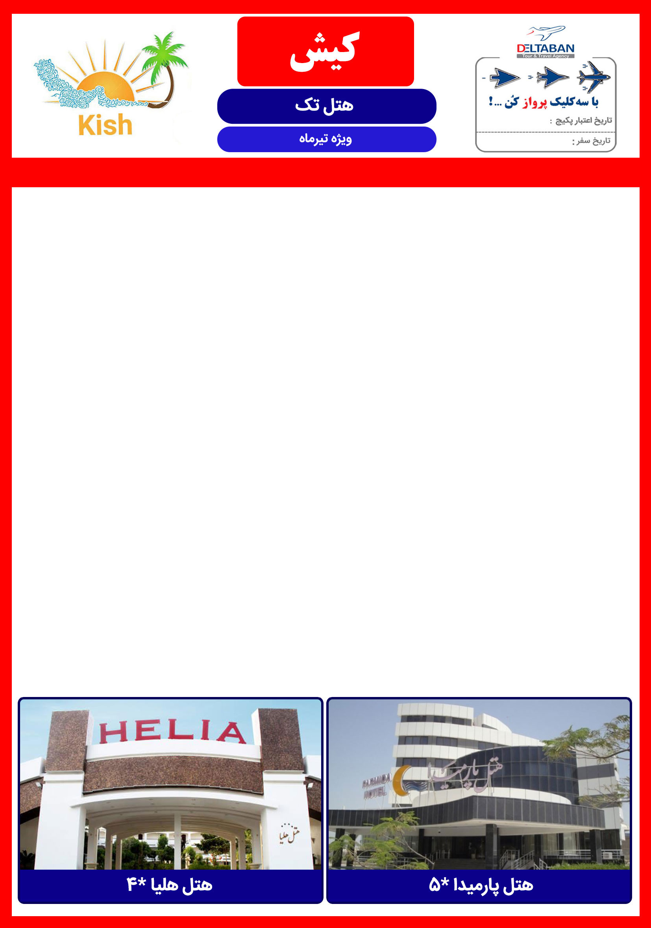



1 تیر الی 31 تیر

|  |  |  |  |  |  |
| --- | --- | --- | --- | --- | --- |
| **هتل 5* پارمیدا** | | | | | |
| **هتل تک** | **روز** | **دوتخته** | **سه تخته** | **چهارتخته** | **سوئیت یکخوابه 4 تخت** |
| **نرخ هر اتاق** | **ایام عادی** | **380** | **410** | **440** | **510** |  |
| **ایام پیک** | **420** | **450** | **480** | **550** |
| **خدمات** | **هتل پارمیدا: صبحانه، استقبال فرودگاهی، استخر و سونا**  **نهار هر وعده 45 ( هر نفر)** | | | | |
|  |  | | | | |
| **هتل 4* هلیا** | | | | | |
| **هتل تک** | **روز** | **دوتخته** | **سه تخته** | **چهارتخته** | **سوئیت یکخوابه 4 تخت** |
| **نرخ هر اتاق** | **ایام عادی** | **350** | **380** | **410** | **450** |
| **ایام پیک** | **390** | **420** | **450** | **490** |
| **خدمات** | **هتل هلیا: صبحانه، استقبال فرودگاهی**  **نهار هر وعده 40 ( هر نفر)** | | | | |

* **نرخ های فوق شامل 5 % کمیسیون می باشد.**

